**Actividad 6: Las direcciones MAC e IP de mi equipo terminal**

.

Para recuperar información de la dirección MAC e IP de la computadora en un sistema Windows, primero debes abrir el programa de CMD o PowerShell (disponible desde la versión de Windows 8) y ejecutar el siguiente comando**: ipconfig /all**

La información que te aparecerá es similar a la mostrada en la siguiente imagen:

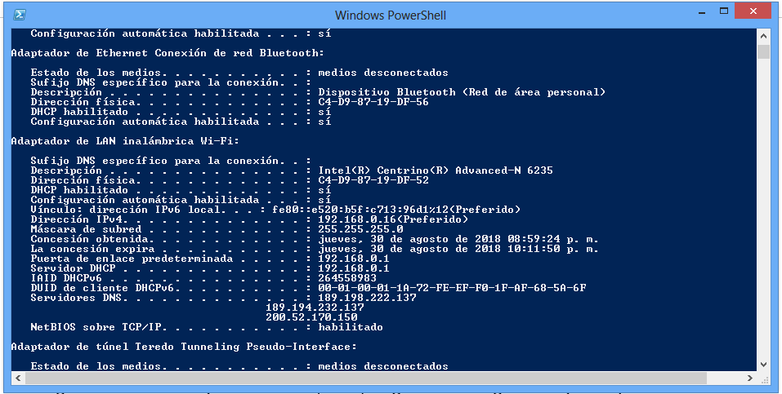

En el caso de contar con una Macintosh, debes abrir la TERMINAL de comandos y ejecutar el comando: **ifconfig en0**

El resultado de este comando será muy similar al de la siguiente imagen:

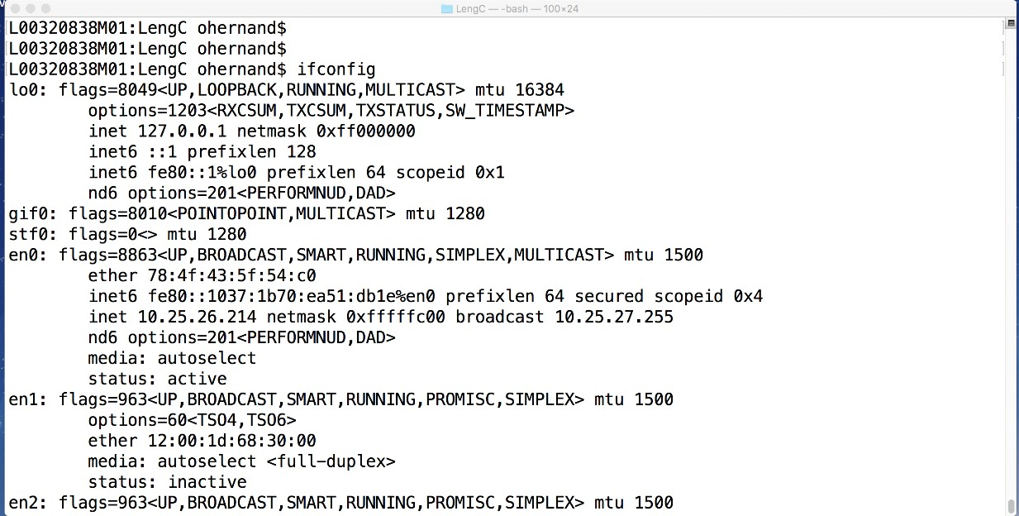

Abra el menú **Apple** y haga clic en **“Preferencias del sistema”**. Haga clic en **“Red”** y luego seleccione la red a la que está conectado. Haga clic en **“Detalles”.** Abra la pestaña **“TCP/IP”**, su dirección de puerta de enlace predeterminada aparecerá junto a **“Enrutador”.**

1. Al leer, de izquierda a derecha, la **dirección MAC** los **primeros seis dígitos hexadecimales** de esta dirección corresponden con el **identificador del fabricante**. Estos primeros seis dígitos hexadecimales también se conocen como **“identificador único de organización (OUI)”**. La IEEE (Instituto de Ingenieros Eléctricos y Electrónicos) asigna este código. Para encontrar al fabricante de tu **tarjeta de red (NIC)**, puedes utilizar el siguiente enlace [www.macvendorlookup.com](http://www.macvendorlookup.com/)
2. Los **últimos seis dígitos** son el **número de serie** de la **NIC**, y los asigna el fabricante a cada tarjeta.

Con los resultados del comando **ipconfig /all** o **ifconfig** ( dependiendo del tipo de computadora que utilizas en este momento), responde a las siguientes preguntas: **NOTA:** Realiza una impresión de pantalla, de la salida del comando utilizado, e insértala dentro del siguiente recuadro:

Impresión de pantalla completa, donde se pueda visualizar toda la información del direccionamiento

1. ¿Cuál es la porción del **OUI** de la **dirección MAC** de la computadora utilizada?

__________________________________

1. ¿Cuál es la porción del **número de serie** de la **dirección MAC** de este dispositivo?

__________________________________

1. Utiliza el siguiente enlace [www.macvendorlookup.com](http://www.macvendorlookup.com/) y obtén el **nombre del constructor** de esta **NIC**. En caso de existir ¿Cuál es el nombre del constructor?
2. Escribe la **dirección IPv4** que tu tarjeta utiliza en este momento:
3. Escribe la **puerta de enlace predeterminada IPv4 (default gateway)**:
4. Escribe la **máscara de subred**: